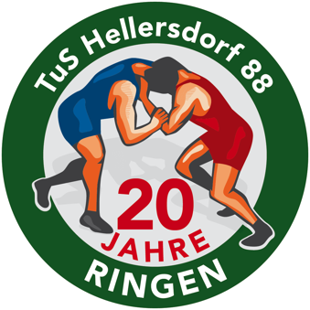
Ausschreibung Kinderturnier im Freien Ringkampf
7. Helly Cup der C-/D- und E-Jugend 2024

Veranstalter:  Ausrichter: |  | Berliner Ringer-Verband e.V.  TuS Hellersdorf 88 e.V., Abt. Ringen
Termin: |  | Samstag, 04.05.2024
Wettkampfstätte: |  | Turnhalle der Bücherwurm-Grundschule, Eilenburger Str. 1, 12627 Berlin
Stilart: |  | Freistil
Wiegen: |  | 08:00 Uhr-08:30 Uhr
Turnierbeginn:  Alters- und Gewichtsklassen: |  | 09:30 Uhr  C-Jugend/U12 (Jahrgang 2012-2013) Gewichtsklasseneinteilung nach dem Wiegen  D-Jugend/U10 (Jahrgang 2014-2015) Gewichtsklasseneinteilung nach dem Wiegen  E-Jugend/U8 (Jahrgang 2016-2017) Gewichtsklasseneinteilung nach dem Wiegen  Mädchen sind in allen 3 Altersklassen startberechtigt
Wettkampfmodus: |  | Poolsystem / bis 5 Starter in einer Gewichtsklasse Nordisch  Bei max. 2 Startern je Gew.-klasse wird mind. 2x gerungen
Startgebühren/ Teilnahme: |  | 7,00 €/ 10,00 € Vereine ohne Kampfrichter
Kampfrichter: |  | Aufwandentschädigung für Kampfrichter erfolgt durch Veranstalter
Meldung: |  | an Dirk Puhlmann ringen.hellersdorf@web.de  mit beigefügter Meldeliste
Meldeschluss: |  | bis zum 21.04.2024; Teilnahmebegrenzung bei 150 Sportlern
Auszeichnung: |  | Einzelwertung: 1.–3. Platz Medaillen, 1.–6. Platz Urkunden, Mannschaftswertung: 1.–3. Platz Pokal
Haftung: |  | Der Ausrichter haftet nicht für abhanden gekommene Gegenstände und Wertsachen.
Parken: |  | Parkmöglichkeiten im Wohngebiet vorhanden, keine Parkraumbewirtschaftung

Datenschutzhinweis: Der Veranstalter weist darauf hin, dass die Daten der am Wettkampf teilnehmenden Sportler im elektronischen Wettkampfsystem verarbeitet und auf den verbandseigenen Onlinemedien veröffentlicht werden. Auf der Veranstaltung werden für die Berichterstattung in Presse, Internet und sozialen Medien Fotos und Videos aufgenommen.
Wir wünschen allen Sportlern, Trainern, Kampfrichtern, Angehörigen und Freunden eine gute Anreise, viel Erfolg und verletzungsfreie Kämpfe.
Dirk Puhlmann
Abteilungsleiter Ringen

